LISTE D’ALBUMS SUR LA RENTREE
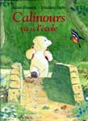
Calinours va a l'ecole"
Broutin/Stehr
Calinours va à l'école
Alain Broutin - illustrations de Frédéric Stehr F. - Editeur : L'Ecole des loisirs
Calinours part à l'école mais en chemin, il rencontre Monsieur Sanglier, qui lui apprend à peindre avec les pieds, Monsieur Renard, qui lui apprend à faire un camembert en pâte à modeler... un classique du genre qui a toujours autant de succès. Album étudié semaines 2 et 3

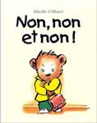
"Non, non et non !"
Mireille d' Allancé
Non, non et non !
Texte et illustrations de Mireille Allancé - édition Lutin poche
Aujourd’hui, c’est la rentrée des classes et Maman accompagne Octave pour son premier jour. Mais aujourd’hui, allez savoir pourquoi, Octave dit NON ! NON à tout et à tout le monde : à Maman, à la maîtresse, à Jeannine et Raoul qui veulent jouer avec lui. NON, NON et NON !

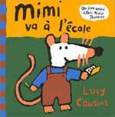
"Mimi va à l'école"
Lucy Cousins
Mimi va à l’école
Texte et illustrations de Lucy Cousins édition
Les différentes activités proposées par la maternelle

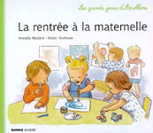
"La rentrée à la maternelle"
Dufresne/Modere
La rentrée à la maternelle
Armelle Modéré - Didier Dufresne - Mango-Jeunesse (aoû 2007) coll. Les grands jours d'Apolline
Ce matin, Apolline est debout la première et brûle d'impatience de partir pour l'école avec son cartable neuf. Elle découvre alors que sa maîtresse est en fait un maître prénommé Stéphane. Après une première journée bien remplie pour elle et Doudou, elle a beaucoup de choses à raconter en rentrant à la maison : la classe, les petits pois à la cantine, la sieste, sa nouvelle amie Sofia.

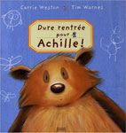
"Dure rentrée pour Achille !"
Carrie Weston
Dure rentrée pour Achille !
Carrie Weston - Tim Warnes (illus.) - Milan jeunesse (juin 2008)
Les élèves sont ravis, un nouvel élève va venir rejoindre leur classe. Mais il s'agit d'Achille, un énorme grizzli poilu avec de grosses pattes et d'énormes dents. Même s'il ne demande qu'à se faire des amis, Achille effraie tous les autres animaux. Jusqu'à ce que ces derniers se rendent compte qu'avoir un copain gros et terrifiant peut être très utile. Un album sur l'acceptation de la différence. Album étudié semaines 4 et 5

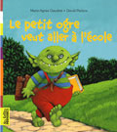
"Le petit ogre veut aller à l'école"
Marie-Agnès Gaudrat
Il était une fois un petit ogre qui ne mangeait jamais d'enfants, contrairement à ses parents qui ne pensaient qu'à les dévorer. Petit ogre s'ennuyait. Son passe-temps ? Epier les enfants qui jouent. Un jour, l'un d'eux oublie un livre par terre et le petit ogre, la nuit, sous les couvertures, essaie de déchiffrer les signes noirs. Il essaie, il essaie, mais les petits signes se taisent. Le lendemain, il annonce : "Je veux aller à l'école"... Il apprend à lire. Ses parents écoutent à la porte et réclament une histoire, encore une histoire... Il leur lit même un livre de recettes de cuisine, sans enfants. Il découvre alors le plaisir de plonger dans les livres, et d'y entraîner ses parents... Désormais, tout va changer dans leur vie ! (à partir de 3 ans). Album étudié semaines 6 et 7

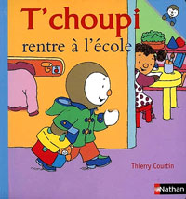
"T'choupi rentre à l'école"
Thierry Courtin

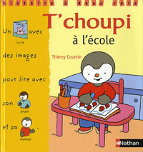
"Tchoupi à l'école"
Thierry Courtin

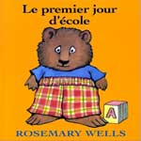
"Le premier jour d'école"
Rosemary Wells
Le premier jour d'école
Texte et illustrations de : Rosemary Wells - Editeur : L'Ecole des loisirs 1996
Lundi, c'est le premier jour de maternelle. Edouard n'est pas prêt. Son papa doit l'habiller et sa maman doit lui faire manger sa bouillie. Ensuite, il faut absolument trouver Jeannot-Lapin. Edouard en profite pour se cacher. " Ils ne me trouveront jamais ", pense-t-il. Une histoire qui montre que tout le monde ne peut pas être prêt pour les mêmes choses au même moment!

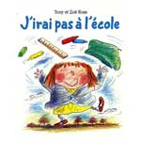
"J'irai pas à l'école"
Tony Ross
J'irai pas à l'école
Tony Ross - Zoë Ross - Illustrations de Tony Ross - édition Mijade "Les petits Mijade" - octobre 2005
Pour ne pas aller à l’école, une petite fille trouve de nombreux arguments que sa maman réfute un à un : la crainte des autres enfants et de la maîtresse, la qualité de la cantine... Evidemment, elle rentre de cette première journée ravie et décrit avec joie sa nouvelle amie. Dialogue entre une petite fille et sa maman, chaque double page met face à face les deux personnages. La petite fille s’inquiète et la maman rassure, le tout dans un style très simple. Une seule ligne de texte au vocabulaire courant souligne des dessins vivement colorés qui rappellent les œuvres enfantines. Un mot d’enfant vient conclure cette histoire amusante pour les parents.

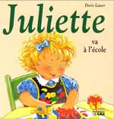
Juliette va à l’école
Doris Lauer
Juliette va à l’école
Doris Lauer – illustrations Doris Lauer – Editions Lito
Maman réveille Juliette pour son premier jour d’école. Après avoir enfilé sa nouvelle robe bleue, Juliette part pour l’école avec maman. En arrivant il y a beaucoup de monde. Juliette intimidée insiste pour que maman reste un peu. Quand les parents s’en vont Nicolas fait une grosse colère et Juliette a envie de pleurer, mais la maîtresse arrive avec la marionnette de la classe pour la consoler. Juliette fait de la peinture puis à la récréation elle joue au toboggan, les toilettes de l’école sont toutes petites, et la maîtresse leur apprend des chansons. Quand maman revient la chercher, Juliette s’est bien amusée et elle est prête à revenir à l’école le lendemain.

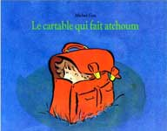
Le cartable qui fait atchoum
Michel Gay - Editeur - : L'Ecole des loisirs (1990)
Que font les poupées qui se lèvent la nuit ? Celle de Léa veut voir l'école de sa "maman ", lui prend son cartable et part en forêt. En chemin, elle rencontre toutes sortes d'animaux.
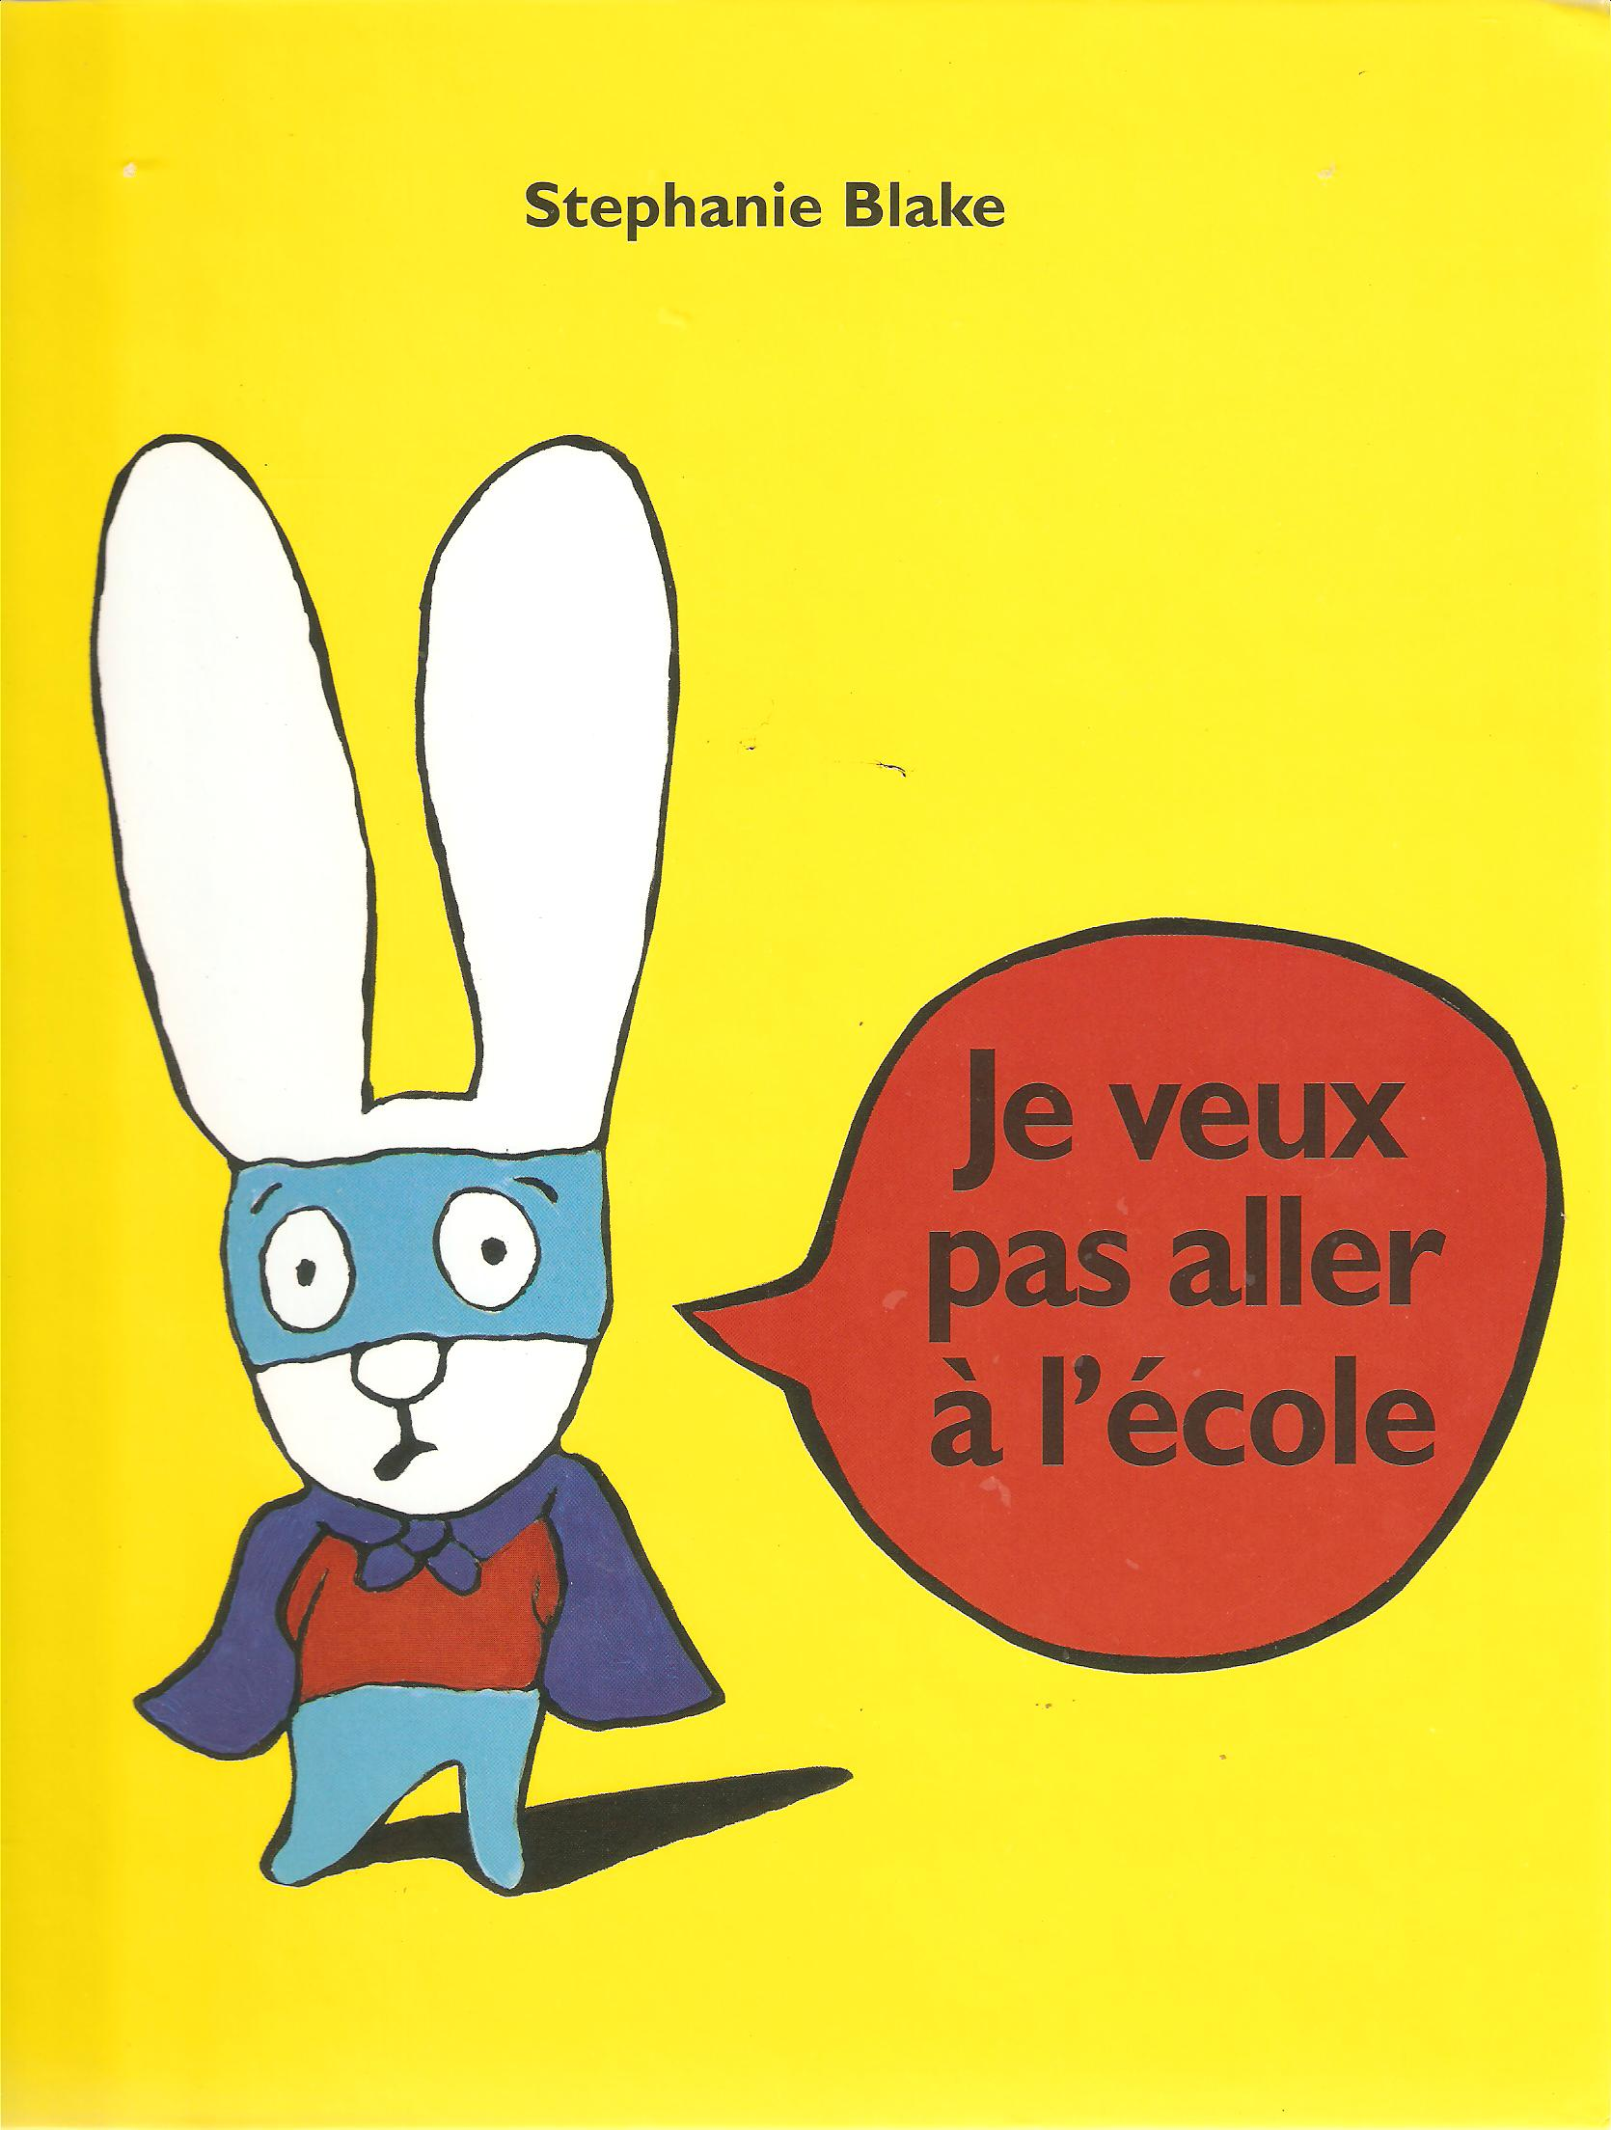
« JE VEUX PAS ALLER A L’ECOLE »
Stéphanie Blake
Je veux pas aller à l’école
Texte et illustrations de Stéphanie Blake. Editions l’école des loisirs
Quand papa et maman lapin annoncent à leur petit lapin coquin que le lendemain il ira à l’école pour la première fois, il répond « ça va pas non ! » La nuit précédant la rentrée petit lapin est inquiet et n’arrive pas à dormir. A l’école il se passe tant de choses agréables que quand son papa vient chercher petit lapin et lui dit qu’il est l’heure de rentrer à la maison, celui-ci répond « ça va pas non ! »

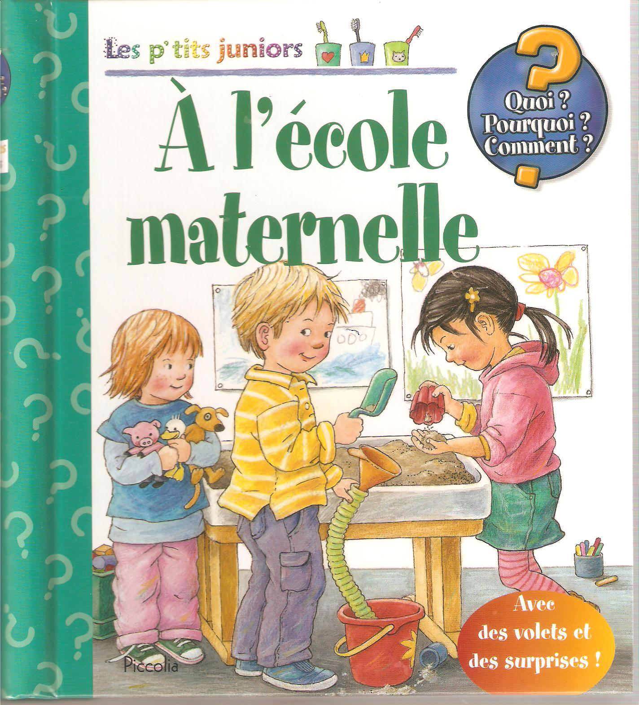
« A l’école maternelle »
Piccolia
A l’école maternelle
Illustrations Dans Rubel édition Piccolia collection « les petits juniors »
Livre jeu qui répond clairement aux questions des tout-petits avec des surprises sous des volets à découvrir. Que se passe t’il dans la classe des petits ? Pourquoi ? Comment ? Qui ? Où ?...

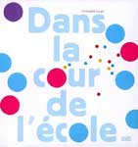
Dans la cour de l'école
Christophe Loupy - Milan jeunesse - mai 2007
Des ronds symbolisant des enfants, une approche graphique et tout en couleurs du petit monde de la récréation. Un outil original d’éveil aux formes, à la couleur et à l’abstraction qu’enfants, parents et prescripteurs auront grand plaisir à (re)découvrir. Un livre qui parle du quotidien des tout-petits. Il retrouveront ici des situations familières, directement issues de leur vécu et auront plaisir à se reconnaître dans ce petit rond qui évolue dans la cour de l'école. Une histoire à raconter aux petits, un livre-jeu et un outil pédagogique.

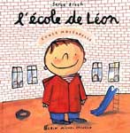
L'école de Léon
Serge Bloch - Editeur - Albin Michel Jeunesse - sep 2000
Serge Bloch raconte aux petits une des premières grandes aventures de leur vie : l'entrée à l'école. Le petit lecteur découvre ou retrouve les petits et grands événements qui ponctuent la journée en maternelle : les jeux, la sieste, la cantine, la récré où l'on peut courir et surtout CRIER FORT... Et puis les copains, les adultes qui forment le personnel, les règles à respecter... Tout cela sur un ton vif et enlevé, plein d'humour, dans le texte comme dans les dessins. Idéal pour rire ensemble de ce qui parfois angoisse, et franchir en douceur une étape fondamentale. Album ayant servi à faire le bilan sur le thème de l’école.

Les autres albums ont été lus et des fois relus en fin d’après midi puis ont été intégrés à la bibliothèque de classe et sont partis en prêt auprès des familles.

